Rysunki do informatora E8_600_OFAP

Rysunek do zadania 1.

B
C

105

60

0 0,50 0,75

A

Rysunki do zadania 1.1.

1.
140
120

0 0,50 0,75

180

120

0

0,50 0,75

2.
3.

180

140

0

0,50 0,75

Rysunki do zadania 2.1.

7

0 5 20

A.

B.

7

0 5 20

C.

7

0 5 20

Rysunek do zadania 3.

$${\vec{\text{F}}}_{\text{1}}$$
$${\vec{\text{F}}}_{\text{2}}$$
$${\vec{\text{F}}}_{\text{3}}$$
C
Diagram

Rysunki do zadania 4.1.

Użyte oznaczenia:
wykres zależności wysokości od czasu, taki sam dla ruchu kulki i piórka

wykres zależności wysokości od czasu dla ruchu kulki

wykres zależności wysokości od czasu dla ruchu piórka

Diagram 1.

Diagram 2.

Diagram 3.

Diagram 4.

Rysunki do zadania 10.

Użyte oznaczenia:
wykres dla cieczy A

wykres dla cieczy B

Diagram
0 25 50
60

Rysunki do zadania 11.

Opis oznaczeń na rysunku:
obciążenie
uszczelka
półkula

Rysunki do zadania 13.
Elementy składowe:
– pedał hamulca
– tłoki A i B mieszczące się w
cylindrach
– płyn hamulcowy w
przewodach i cylindrach
– klocek hamulcowy

– tarcza hamulcowa

Model układu
A
B

Rysunki do zadania 18.1.
Symbole elementów obwodów:
przewodnik

V
woltomierz

A
amperomierz

R

opornik

+
–
bateria

W
wyłącznik

Schemat A.
R
V
A
W
+
–

Schemat B.
R
A
V
W
+
–
W
R
+
V
A
–
Schemat C.
W
R
+
V
A
–

Schemat D.
W
R
+
AV
V
–

Rysunki do zadania 19.
– przewodnik z prądem
w widoku z góry

A

Rysunek do zadania 19.1.

A
B
C

Rysunki do zadania 21.

Użyte oznaczenia na diagramach:
– maksymalne zagęszczenie
– minimalne zagęszczenie
(maksymalne rozrzedzenie)
– czoło fali ze strzałką
oznaczającą kierunek
i zwrot ruchu fali

Diagram 1.
0 1 2 3 4 5 6 7 8 9 10
0 1 2 3 4 5 6 7 8 9 10
Diagram 2.
0 1 2 3 4 5 6 7 8 9 10
Diagram 3.
O
A
E
0 1 2 3 4 5 6 7 8 9 10

Diagram 4.
0 1 2 3 4 5 6 7 8 9 10
Diagram 5.
0 1 2 3 4 5 6 7 8 9 10

Rysunek do zadania 22.2.
O
A
E

Rysunki do zadania 23.
Użyte oznaczenia:
bieg promienia
oś optyczna soczewki
przedłużenie promienia

Rysunek 1.
F₁
F₂

Rysunek 2.
F₁
F₂

Rysunek 3.
F₁
F₂

Rysunek 4.
F₁
F₂

Rysunki do zadania 24.2.
R1
R2

S1
S2

Rysunki do zadania 26.1.
Użyte oznaczenia:
bieg promienia
oś symetrii
normalna (prostopadła do stycznej w punkcie)

Rysunek 1.
P1
S

$$α$$
Y

F
P1
S

$$α$$
Y

F
P1
S

$$α$$
Y

F
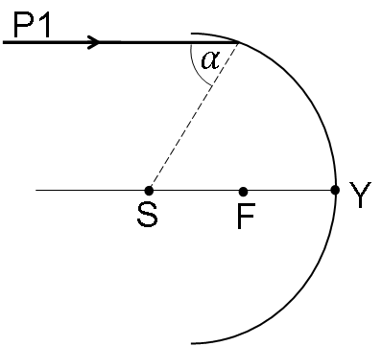

Rysunek 2.
P2
F
S
$$β$$
Y

Rysunki do zadania 26.2.
Użyte oznaczenia:
bieg promienia
przedmiot XY
obraz X′Y′ przedmiotu XY

Rysunek 1.
F
S

Rysunek 2.
F
S

Rysunek 3.
